**МКДОУ «Косякинский детский сад»**

**Открытое занятие во второй младшей группе**

**на тему:**

**«Светофор»**

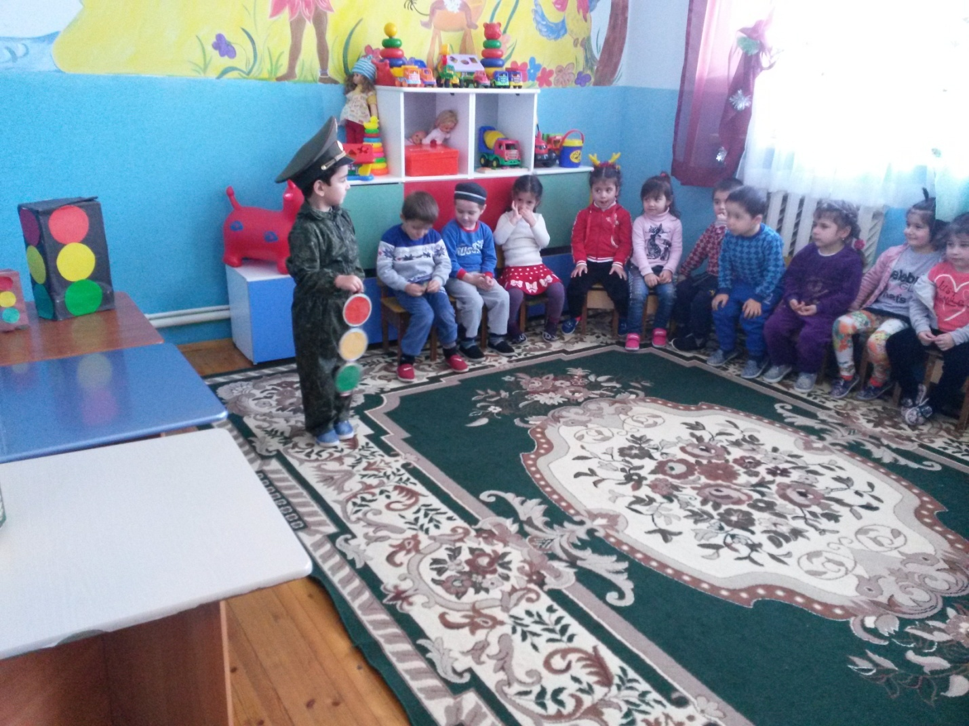

Подготовила и провела:

Шахбанова Х.Ш.

**Программное содержание:**

1. Познакомить детей со светофором, объяснить для чего он нужен;

2. Учить детей выполнять задание по образцу;

3. Закрепить с детьми значение цвета светофора: красный, желтый, зеленый;

4. Учить наклеивать круги на прямоугольник, чередуя их последовательность (красный, желтый, зеленый);

5. Создавать положительный эмоциональный настрой.

**Интеграция областей:** художественное творчество, ФЭМП, здоровье, безопасность, физическая культура, чтение художественной литературы,музыка.

**Предварительная работа**: рассматривание иллюстраций, беседа на тему «Светофор – наш друг».

**Демонстрационный материал:**используется обстановка группы, рисунок светофора, картинка «Зайчик на дороге».

**Материал к НОД:**тарелочки с тремя кружочками (красный, желтый, зеленый) и прямоугольником, ½ альбомного листа, клей, кисточки, салфетки, музыка для работы.

**Мотивация:** решаем проблему игрушек – поможем зайчику перейти дорогу.

**Ход НОД.**

**Приветствие.**

**Дети заходят в группу, где сидят гости, приглашенные на открытое занятие.**

- Воспитатель: Посмотрите, ребята, к нам пришли гости. Давайтепоздороваемся с нашими гостями.

**Здравствуйте, ручки, хлоп-хлоп-хлоп,**(показ рук, хлопают в ладоши)

**Здравствуйте, ножки, топ-топ-топ,**(показ ног, топают)

**Здравствуйте, гости!** (машут)

Мы будем с вами сегодня клеить, а кто скоро узнаем.

**Рассматривание картины.**

На картине нарисован заяц с портфелем, который стоит у обочины дороги. По дороге идут машины, и он не может ее перейти.

- Воспитатель:Ой, ребята посмотрите тут что-то спрятано интересно что это? Давайте посмотрим, что там? Ребята посмотрите, что вы видите на картине?

Дети: машины, зайчик, деревья.

- Воспитатель: Давайте подумаем, что делает зайчик на дороге?

Дети: (он хочет перейти дорогу)

- Воспитатель:Давайте подумаем, как мы можем помочь зайчику перейти дорогу, чтобы ему попасть домой?

Ответы детей: (мы можем установить светофор)

- Воспитатель: Давайте посмотрим на картинку может светофор уже установлен?

Что – то здесь я не вижу светофор? А вы видите? (имя)

- Воспитатель:Светофор помогает переходить дорогу, по которой движется транспорт. Кто знает на какой сигнал светофора мы должны переходить дорогу?

(Ответы детей)

- Воспитатель:Правильно, дорогу переходят только на зеленый сигнал.

- А на какой сигнал светофора ни в коем случае нельзя переходить дорогу? (красный).

- Какой сигнал светофора нас предупреждает что скоро можно идти? (желтый)

Так что ребята вы готовы помочь зайчику перейти дорогу?

Дети:Да.

**Рассматривание светофора**

- Воспитатель: Посмотрите у светофора основная часть, она прямоугольной формы, на ней три круга, красный, желтый и зеленый. Давайте нарисуем пальцем в воздух прямоугольник и на нем три круга. Молодцы!

Красный свет – прохода нет,

Желтый – будь готов к пути,

А зеленый цвет – иди!!!

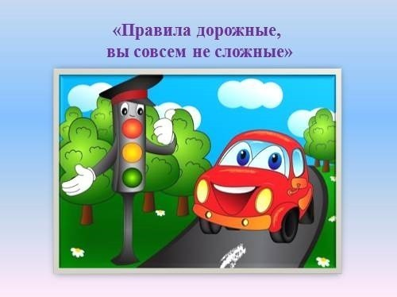

**Объяснение последовательности выполнения работы**

Подходите все к столу. Я покажу, как мы с вами будем делать светофор. Дети подходят к отдельно стоящему столу. Воспитатель показывает последовательность действий.

- Воспитатель: У вас и у меня на столах стоят тарелочки, в которых расположены различные геометрические фигуры (прямоугольник и три круга) Посмотрите внимательно на них. Покажите где прямоугольник?

- Воспитатель: Что есть у прямоугольника?

Дети: углы.

- Воспитатель: А, у круга есть углы?

Дети: нет.

- Воспитатель: Из этого прямоугольника мы будем делать светофор. А из этих кружков мы будем делать глаза светофору.

Смотрите внимательно. Для этого я возьму кисточку тремя пальцами чуть выше железного ободка(за юбочку) и опущу кончик кисточки (только кончик) в клей. На клеенку положу прямоугольник и хорошо промажу его края клеем. Кисть убираем на розеточку. Потом переверну черным цветом к себе и положу прямоугольник на серединку ½альбомного листа. Потом возьму салфеточку и проглажу прямоугольник, чтобы он приклеился. Основа светофора готова.

- Воспитатель: А, какого цвета кружки лежат на ваших тарелочках?

(Дети называют цвета кружков)

- Воспитатель: Вы должны будете наклеить на этот прямоугольник соблюдая последовательность три круга оставляя между ними небольшие расстояние.

-Воспитатель:Первым я возьму красный кружок, возьму кисточку наберу клей и нанесуклей ка красный кружок. Затем приложу его сверху на черный прямоугольник, возьму салфетку и проглажу, чтобы кружок хорошо приклеился.Также нужно приклеить и другие круги, желтый и зеленый.

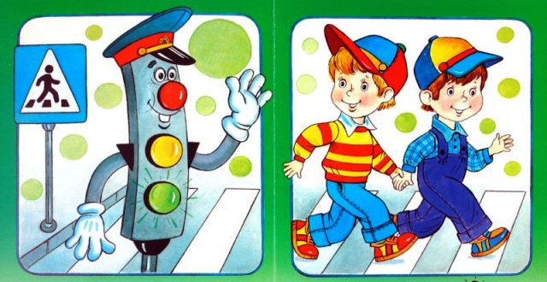

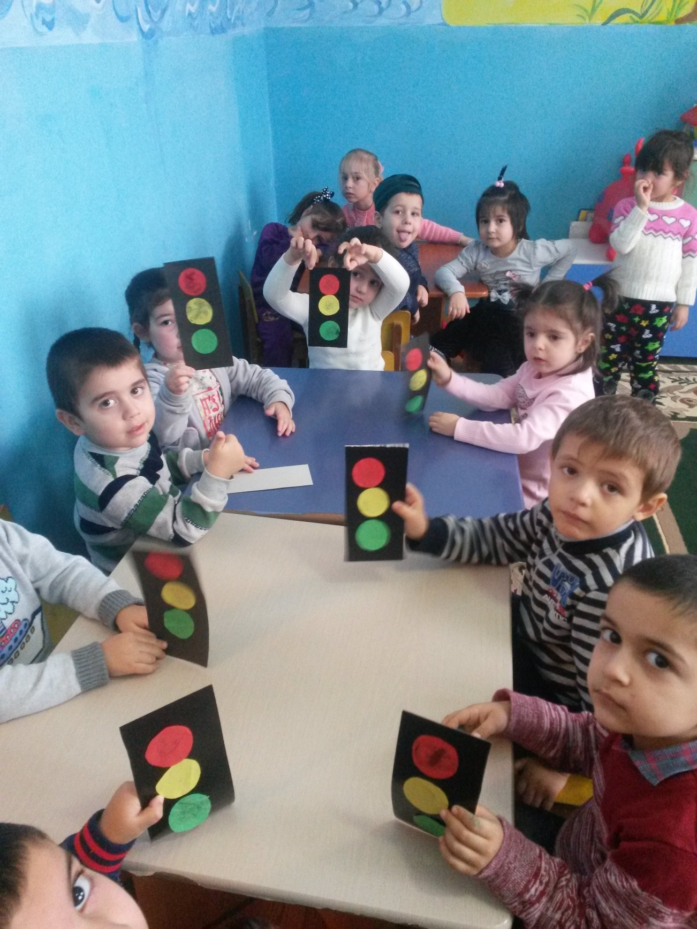

**Немного поиграем**

Перед тем как мы начнем делать светофор, мы немножко отдохнем физминутку проведем.

|  |  |
| --- | --- |
| **Жили-были зайчики** | Подпрыгиваем на месте, руки перед грудью, кисти опущены |
| **На лесной опушке,** | Прямые руки вверх, пальцы врозь – «дерево» и качаемся |
| **Жили-были зайчики** | Подпрыгиваем на месте |
| **В беленькой избушке.** | Соединили руки над головой «домик» |
| **Мыли свои ушки,** | Изображение как моют ушки |
| **Мыли свои лапочки,** | Потираем правой рукой левую и наоборот |
| **Наряжались зайчики,** | Приседаем с поворотами в сторону, руки на поясе |
| **Надевали тапочки.** | Поочередно вытягиваем вперед и ставим на пятку то левую то правую ногу |

**Практическая деятельность детей**

Воспитатель опять проговаривает последовательность выполнения аппликации и оказывает индивидуальную помощь тем детям, которые затрудняются в наклеивании кружков.

**Итог**

- Воспитатель: Что ребята у вас получилось?

Дети: Светофор.

Молодцы! Какие красивые светофоры у всех получились. Теперь мы с вами установим светофор на дороге и зайчик сможет перейти дорогу.

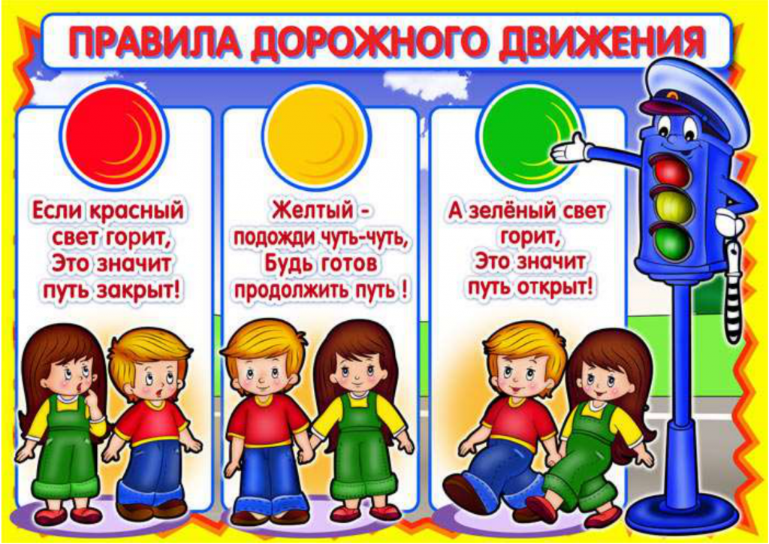-

На этом наше занятие закончено, скажем нашим гостям: До свидания! И пойдем убирать свое рабочее место и мыть ручки. А после поиграем с вами.